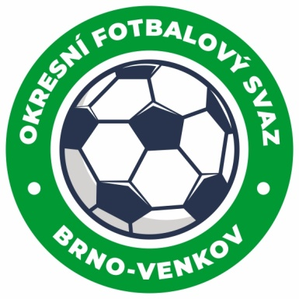
Fotbalová asociace České republiky
Okresní fotbalový svaz Brno – venkov
Vídeňská 9, 639 00 BRNO
Tel.: 543 254 963 mobil: 543 254 131
E-mail: brno-venkov@fotbal.cz
http://www.fotbalbrno-venkov.cz/

ZÁPIS č. 9 z jednání KOMISE ROZHODČÍCH OFS BRNO-VENKOV konané dne 31.10.2019

Přítomni: Ladislav Kundelius, Ivan Vostrejž, Simon Vejtasa, David Solfronk
Místo konání: Brno, Vídeňská 9

1. Došlá pošta
- Zápisy STK a DK

2. Rozhodnutí a průběh jednání KR
- KR bere na vědomí pozvání rozhodčích Jeřábka, Koryčanské a Pindeše do příštího zasedání STK (středa 6.11.), jmenovaní R byli informováni emailem.
- KR se na základě zápisů STK zabývala nedostatky R při vyplňování ZoU. KR proto uděluje finanční pokutu za opakované nedostatky při vyplňování ZoU těmto rozhodčím: Durďák, Pindeš, Tomsa, Suchý Z., Skoupý. Výše a důvod pokuty bude rozhodčímu zaslána emailem. U dalších rozhodčích se jednalo o první nedostatek v této sezoně, proto jim KR uděluje napomenutí.
- Do KR dne 21.11.2019 v 16,00 hodin se dostaví R Růžička Lukáš !
- KR se zabývala přípravami turnaje R, který se uskuteční 23.11.2019.
- KR vypracovala rozlosování a propozice turnaje R v Ivančicích. Po schválení ze strany sekretáře OFS rozešle toto KR všem pozvaným týmům.
- KR projednala obsazení R do konce podzimní části soutěžního ročníku.

3. Závěr.
- Jednání KR bylo ukončeno v 18,00 hod.
- Příští jednání KR se bude konat dne 21.11. od 16hod. v Hale Morenda, ulice Vídeňská 9.

V Brně dne 31.10.2019
Zapsal: Ověřil:

David Solfronk Ladislav Kundelius
sekretář KR OFS Brno-venkov předseda KR OFS Brno-venkov
